中國文化大學教育部高教深耕計畫計畫成果紀錄表

子計畫 | 「大學專業融入在地，社會參與區域共榮」計畫
具體作法 | D1-6-1推廣多國語言學習與文化認識
主題 | ■生活禮儀 ■地理交通 □電影欣賞 □語言教學 □歌謠 ■飲食文化
內容  （活動內容簡述/執行成效） | 主辦單位： 法文 系  活動日期： 111 年 4 月 29 日  活動時間：13:00~16:00  活動地點：□陽明山國小 □格致國中 □復興高中 □百齡高中 ■明倫高中  主 講 者：袁平育  參與人數：87人（教師 1 人、學生 86人、行政人員 0 人、校外 0 人）  內 容：此次演講以線上方式同步進行。介紹法國文化，先從簡易的法文開始  之後帶入法國地理以及文化，同時讓各位同學體驗在台也可以享受的法式文化。  一一介紹在台也存有的法式事物，Ex: 乳酪、節慶、甜點、小吃、文化遺產…。讓  有興趣的學生們可以去發掘這些法式浪漫，因為浪漫也是有其他層面，等待各位  去發掘的。  執行成效：一、著名甜點。  二、介紹在台法式文化。  三、浪漫的層面。
活動照片  (檔案大小以不超過2M為限) | 活動照片電子檔名稱  (請用英數檔名) | 活動照片內容說明(每張20字內)
 | 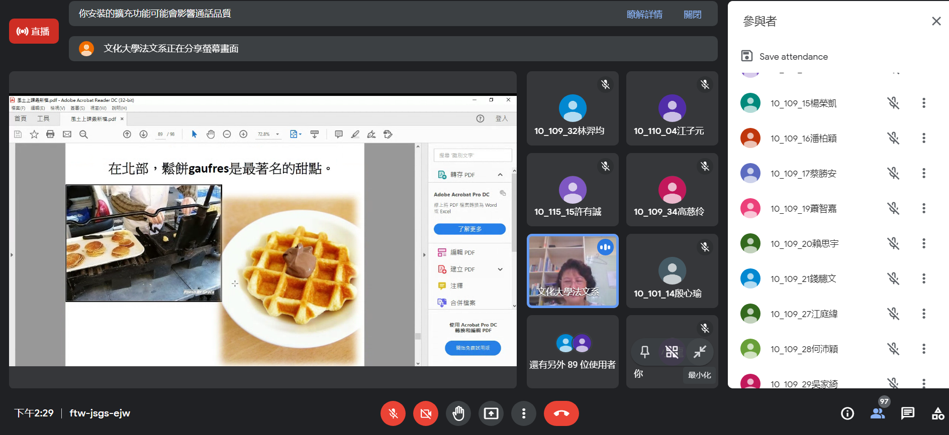 | 介紹法國北部最著名甜點。
 | 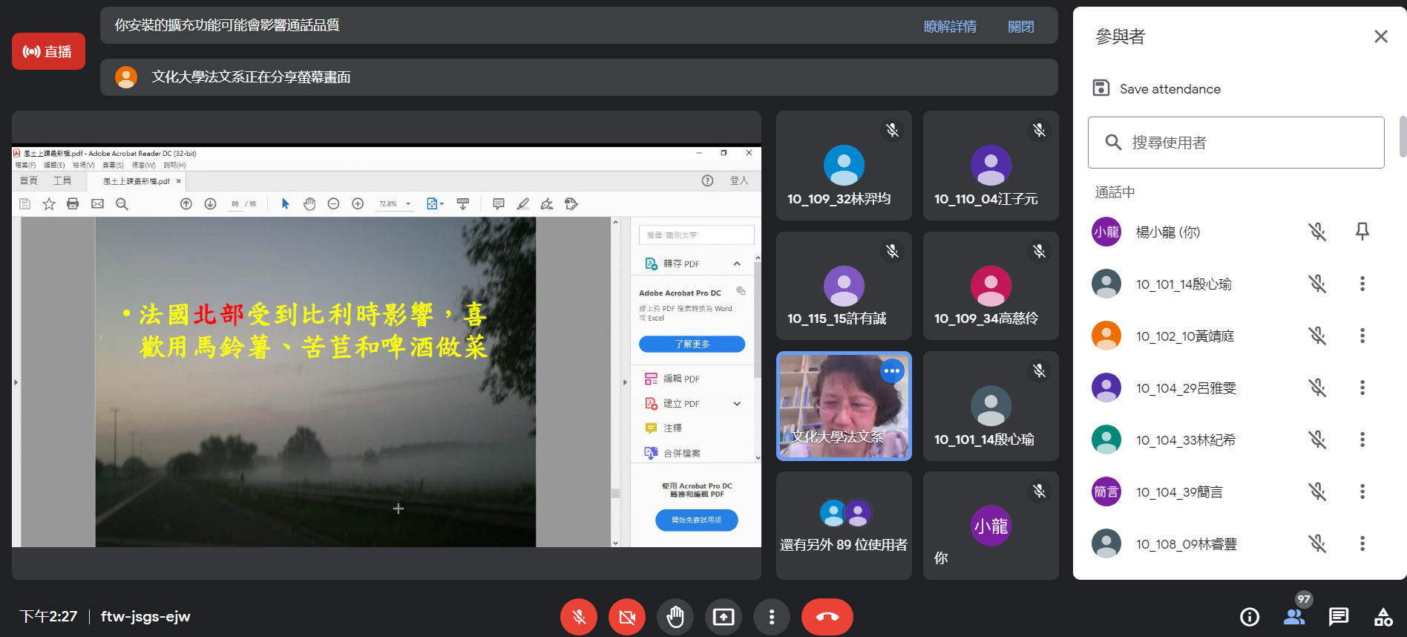 | 介紹法國地理因素所持有的特產。
 | 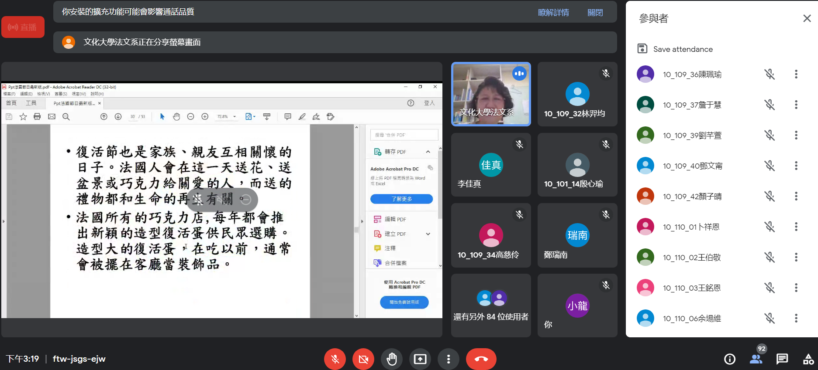 | 介紹法國著名的節慶的歷史含意。
備註：活動照片請附上原始照片一併回傳
附件檔案 | 附件檔案名稱  (請用英數檔名) | 附件名稱

